ООО «Информационные технологии»

Портал социальных услуг.
https://socportal.admhmao.ru

Инструкция для пользователей.
Личный кабинет,
Каталог услуг,
Модерация объявлений,
Заключение контракта,
Обмен сообщениями
Заключение договора на оказание услуг

Дата: 08.12.22
Версия: 2.0
Листов: 44

г. Красноярск, 2022
Сокращения
ППО АСОИ | Прикладное  программное обеспечение  «Автоматизированная система обработки информации»
БД | База данных
ЕПГУ | Единый портал государственных и муниципальных услуг
ЕСИА | Единая система идентификации и аутентификации
ФИО | Фамилия, имя, отчество
Портал | Публичная часть ППО АСОИ
Реестр | Реестр поставщиков социальных услуг
Поставщик услуг | Поставщик социальных услуг, состоящий в Реестре
Получатель услуги | Гражданин, признанный нуждающимся в социальном обслуживании
Акт | Акт сдачи-приемки оказанных услуг Поставщиком услуг Получателю услуг в электронном виде с возможностью вывести на печать
УСЗН | Управление социальной защиты населения Ханты-Мансийского автономного округа-Югры
НПСУ | Негосударственный поставщик социальных услуг, не состоящий в Реестре
Социальный работник | Сотрудник Поставщика услуг, непосредственно оказывающий услугу
Пользователь Портала | Гражданин, Поставщик услуг, НПСУ, Социальный работник
Услуга | Социальная услуга
Договор | Договор о предоставлении социальных услуг между Поставщиком услуг и Получателем услуг электронном виде с возможностью вывести на печать
Контракт | Договор о предоставлении социальных услуг между Поставщиком услуг и Получателем услуг по каталогу услуг
Сертификат | Именной документ, удостоверяющий право его владельца на получение комплекса услуг, оплачиваемый из бюджета автономного округа, выданный Получателю услуг в электронном виде с возможностью выводить на печать
Социальный сертификат | Именной документ, удостоверяющий право получателя услуг либо его законного представителя выбрать исполнителя (исполнителей) услуг для получения государственной услуги в сфере социального обслуживания населения в определенном объеме и на определенных условиях в электронном виде с возможностью выводить на печать
Регистр | Регистр получателей социальных услуг в том числе по Сертификатам, Социальным сертификатам
Договор-С | Договор на получение социальных услуг по Сертификату, Социальному сертификату между Поставщиком услуг, Получателем услуг и УСЗН в электронном виде с возможностью вывести на печать
ЛК | Личный кабинет пользователя Портала
ЭП | Электронная подпись
Выплата гражданину | Запись в выплатном документе о сумме выплаченного пособия по определенному виду МСП за определенный период у одного гражданина. Содержит одно или несколько начислений. Если начисление привязано к выплате, оно называется зафиксированным начислением, иначе – незафиксированным начислением
Начисление | Сумма, начисленная гражданину за период (месяц или единовременно)

Содержание
Введение 5
1.1. Область применения 5
1.2. Краткое описание возможностей 5
1.3. Уровень подготовки пользователей 5
2. Описание работы 6
2.1. Вход в систему 6
2.2. Личный кабинет. 6
2.2.1. Личный кабинет гражданина. 7
2.3.4. Обмен сообщениями между гражданином – получателем услуг и поставщиком на портале социальных услуг (уберизация). 8
2.4. Регламент работы по подаче заявления о предоставлении услуг, в том числе по Сертификату, Социальному сертификату. 15
2.4.1. Подача заявления на получение сертификата, социального сертификата на оплату услуг. 15
2.4.2. Подача заявления получателем услуг о предоставлении услуг с портала соцуслуг. 17
2.4.5. Подписание договора получателем услуг. 19
2.4.7. Подтверждение оказания услуги. 20
2.4.9. Подписание акта 20
2.4.10. Оценка предоставления услуг 21

Введение

Область применения
Автоматизация процессов формирования в электронном виде Сертификатов, а так же Договоров, Договоров-С, Актов для дальнейшего подписания на Портале Поставщиком и Получателем услуг, работником УСЗН, отчетов об оказанных услугах, отчетов об исполнении гос.соц.заказа, отчетов на выплату компенсации в ППО АСОИ.

Краткое описание возможностей
Портал имеет 2 версии верстки, автоматически выбираемых в зависимости от клиентского устройства – (1) полноэкранную и (2) мобильную (предназначенную для отображения на смартфонах).
Неавторизованный пользователь Портала может осуществлять следующие действия:
Просмотр Реестра поставщиков услуг, объявлений в каталоге услуг,
Переходы по размещенным на Портале ссылкам и просмотр общей информации.
Для входа в закрытую часть Портала Пользователю предложен выбор роли (Гражданин, Поставщик услуг, Социальный работник).
Идентификацию и аутентификацию Пользователей для доступа к функциональности закрытой части портала осуществляется посредством сервисов ЕСИА. Вход в закрытую часть разрешается только для Пользователей, которые успешно прошли аутентификацию в ЕСИА и по которым имеются сведения в БД ППО АСОИ.

Уровень подготовки пользователей
Пользователи должны обладать минимальными навыками работы на персональном компьютере с современными операционными системами и минимальными навыками использования интернет-браузера.

Описание работы

Вход в систему
Вход на Портал осуществляется через интернет браузер по ссылке https://socportal.admhmao.ru. Для входа в закрытую часть Портала необходимо нажать на кнопку «ВОЙТИ».

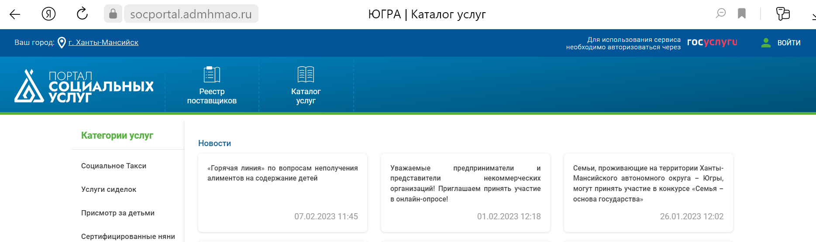
При входе в закрытую часть Портала Пользователю предлагается выбор роли для входа (Гражданин, Поставщик услуг, Социальный работник).
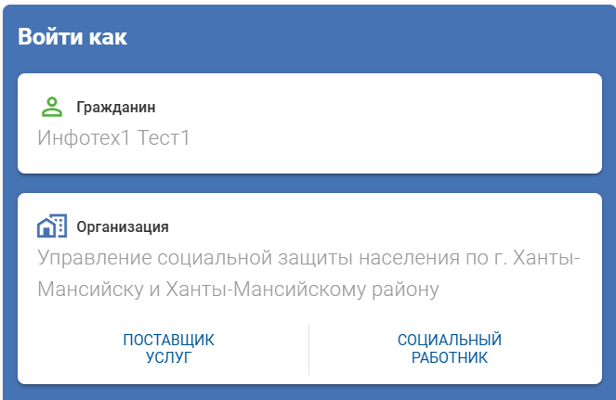

Личный кабинет.
Для входа в личный кабинет нужно кликнуть на ФИО и нажать на кнопку «Личный кабинет».
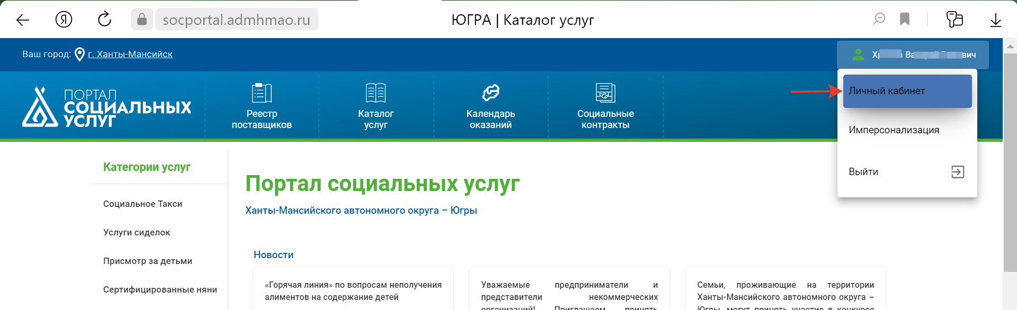

Личный кабинет гражданина.
В личном кабинете (ЛК) гражданина отображаются следующие разделы:
1. Профиль - в Профиле пользователя в ЛК отображается информация:
ФИО,
Дата рождения,
Адрес регистрации,
СНИЛС,
ИНН,
№ телефона,
Адрес электронной почты
2. Сообщения - отображает ветки переписки с поставщиками услуг по каталогу (по аналогии с социальными сетями).
3. Контракты – отображает информацию о договорах с поставщиками на предоставление услуг по каталогу услуг (уберизация).
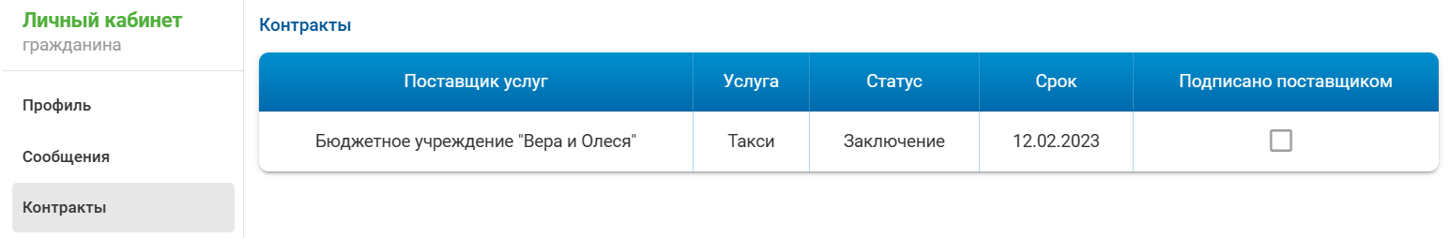
4. Оплата - отображает информацию о квитанциях с фильтром: «На оплате», «Оплачена», «Отклонена». Квитанцию направляет Поставщик услуг, в квитанции отображается информация о Поставщике услуг, гражданине (ФИО, дата рождения, адрес), услуге по каталогу, количестве и сумме.
5. ИППСУ - отображает информацию об Индивидуальной программе предоставления социальных услуг.
6. Сертификаты - отображает информацию о выданных сертификатах (социальном сертификате) на оплату социальных услуг.
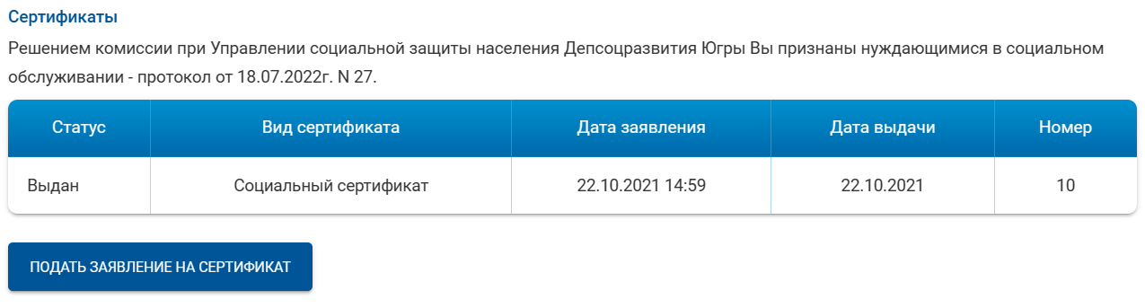
7. Обращения - отображает информацию об обращениях гражданина из всех модулей ППО АСОИ.
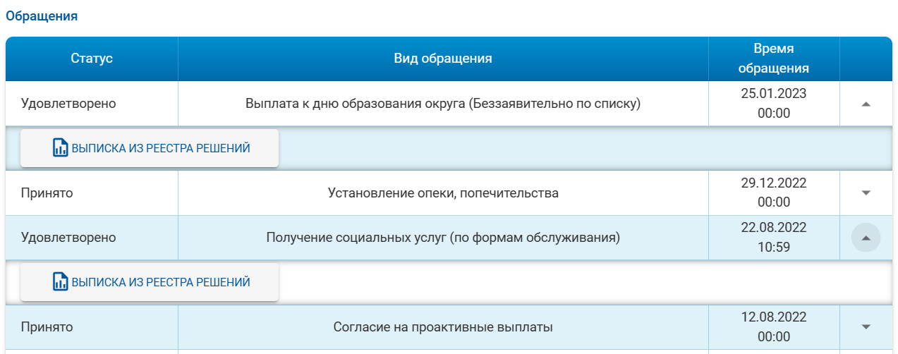
8. Назначения - отображает информацию о всех назначениях МСП с предоставлением выбора: действующие, архивные.
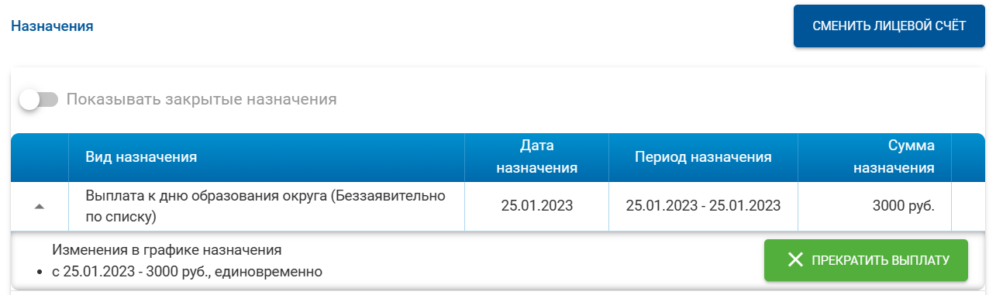
9. Выплаты - отображает информацию обо всех выплатах из ППО АСОИ.
10. Договоры - отображает информацию о договорах на оказание социальных услуг с поставщиками.
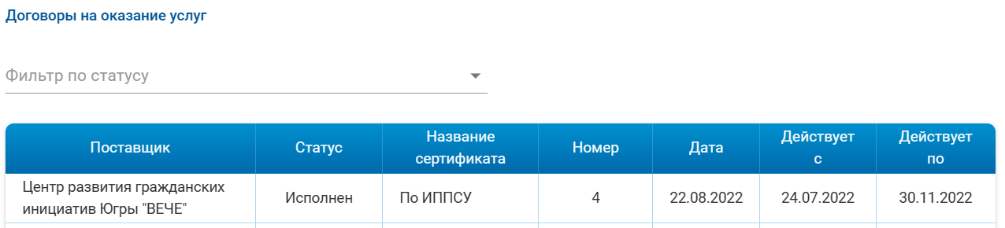
11. Мои услуги - отображает информацию об услугах, предоставленных гражданину поставщиками по каталогу услуг (уберизация).
12. Документы - отображает информацию о Сертификатах ТСР.
13. Согласие на выплаты - согласие для проведения беззаявительной единовременной денежной выплаты.
14. Удостоверение многодетной семьи.

Обмен сообщениями между гражданином – получателем услуг и поставщиком на портале социальных услуг (уберизация).

Инициатором направления сообщений является гражданин – получатель услуг.
Для отправки сообщений гражданину необходимо:
1. Войти на портал в браузере по ссылке https://socportal.admhmao.ru/

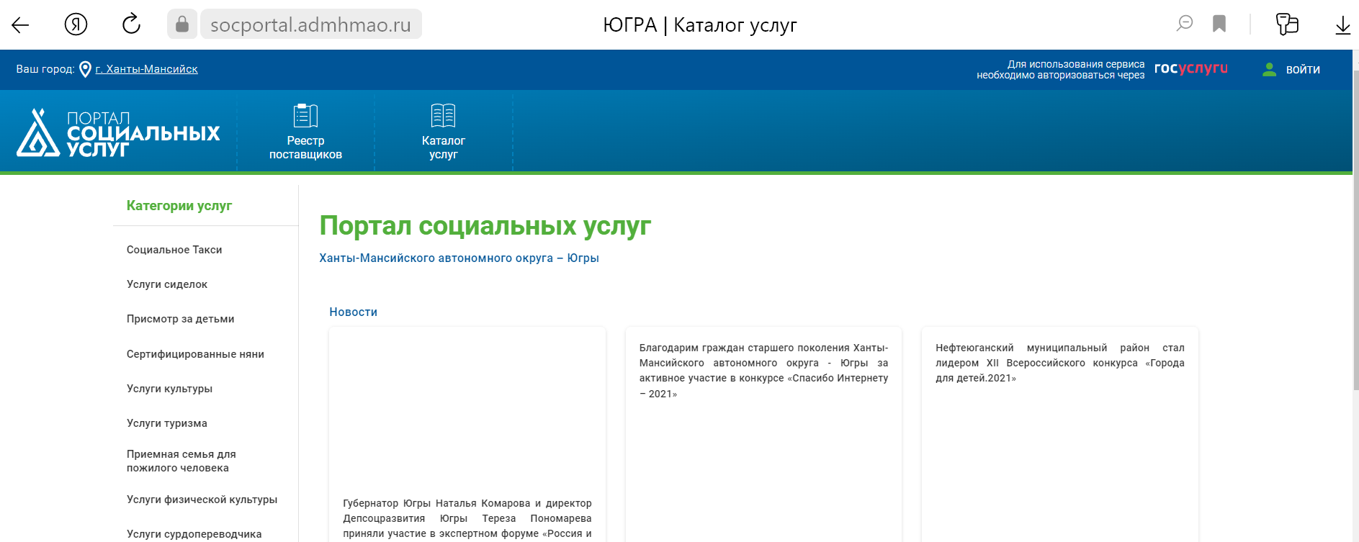

2. Авторизоваться через портал госуслуг, нажав на кнопку «ВОЙТИ».
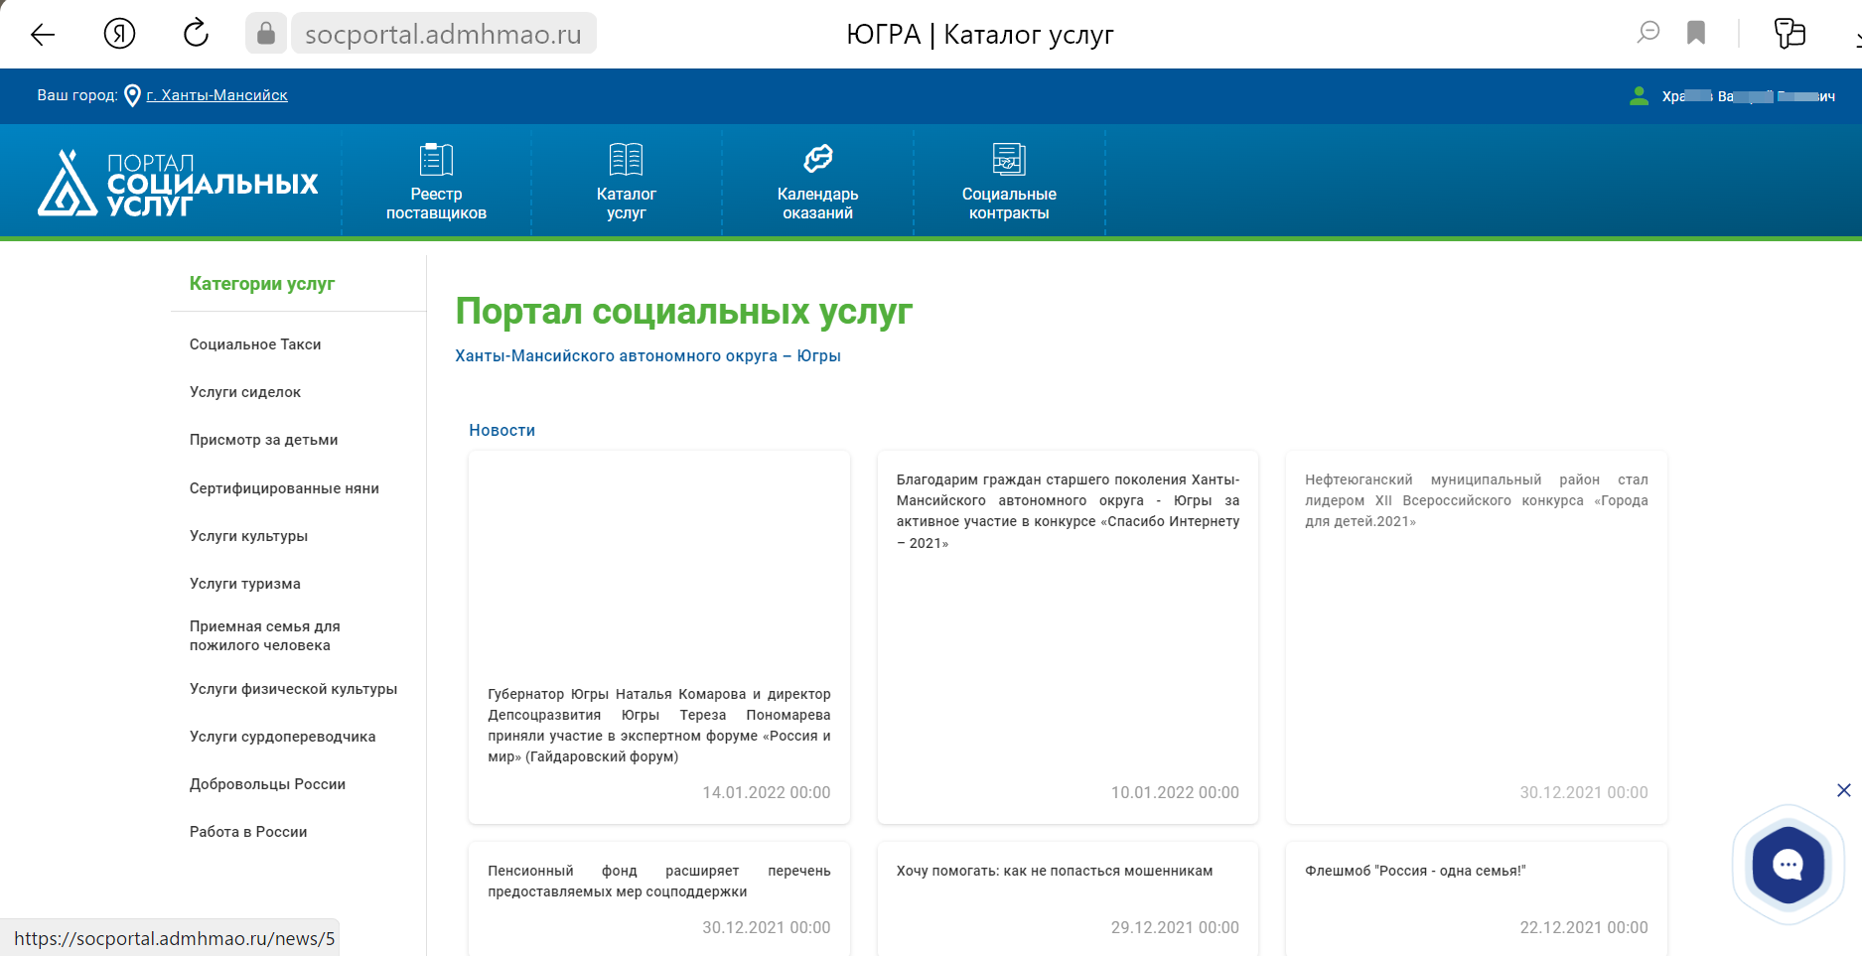

3. На главной странице портала выбрать Категорию услуги
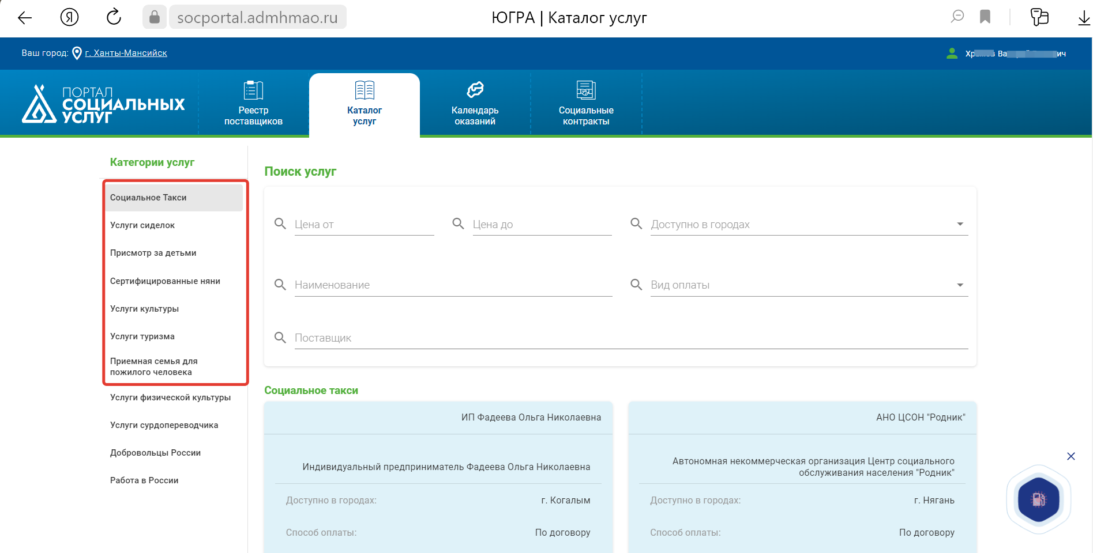

4. Используя фильтр, можно выбрать территорию
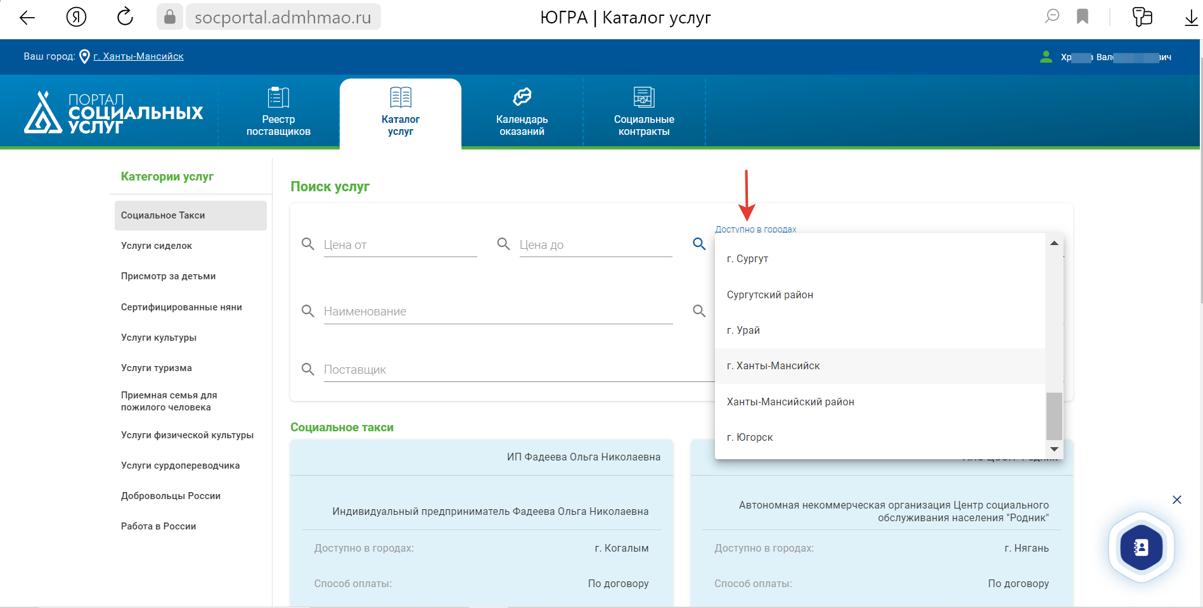

5. Выбрать поставщика услуг
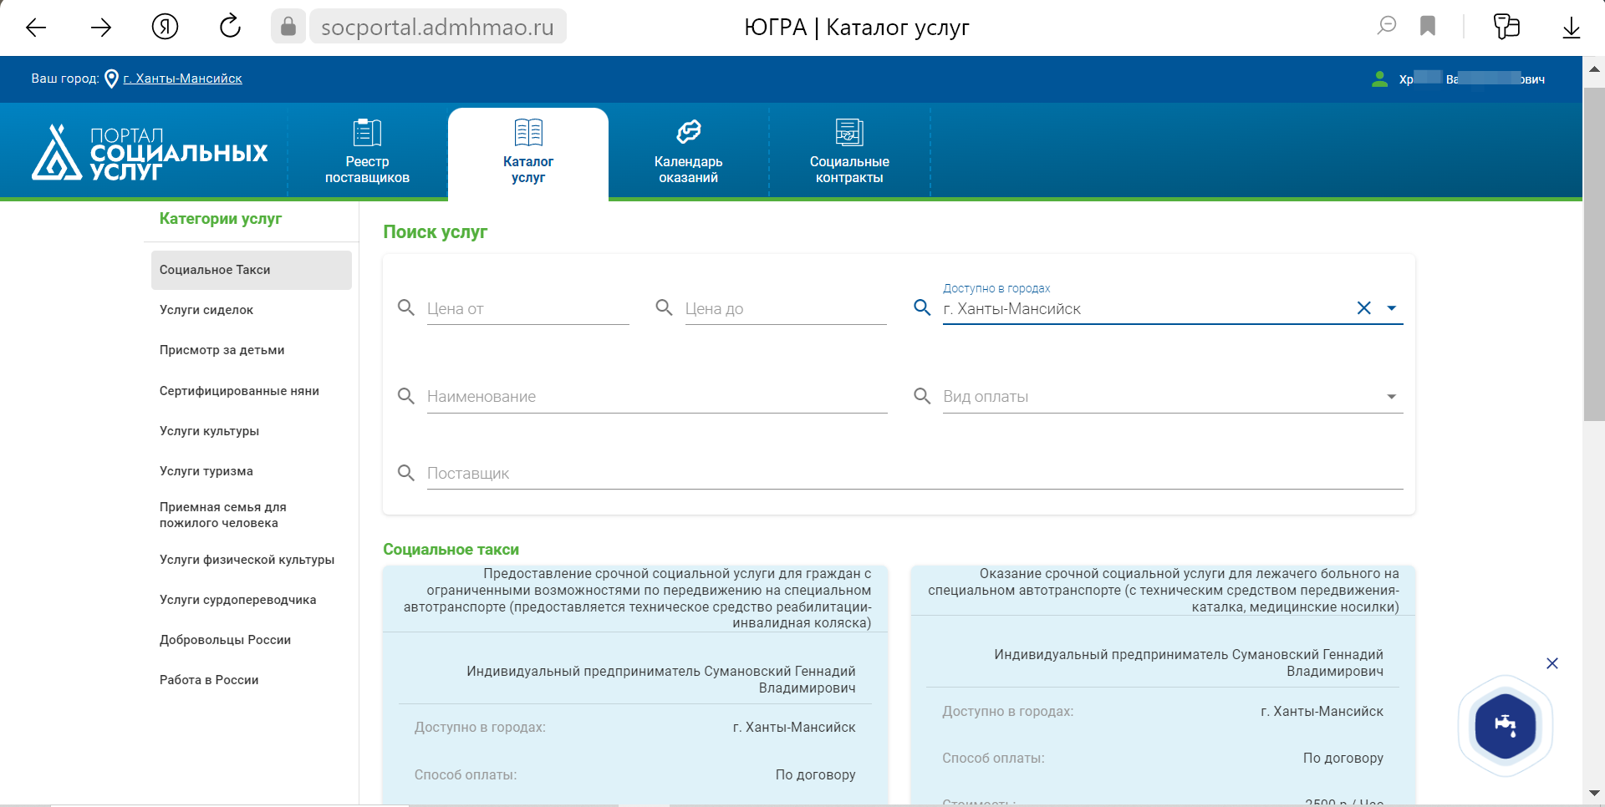

6. В карточке поставщика услуг нажать на кнопку «Отправить сообщение».
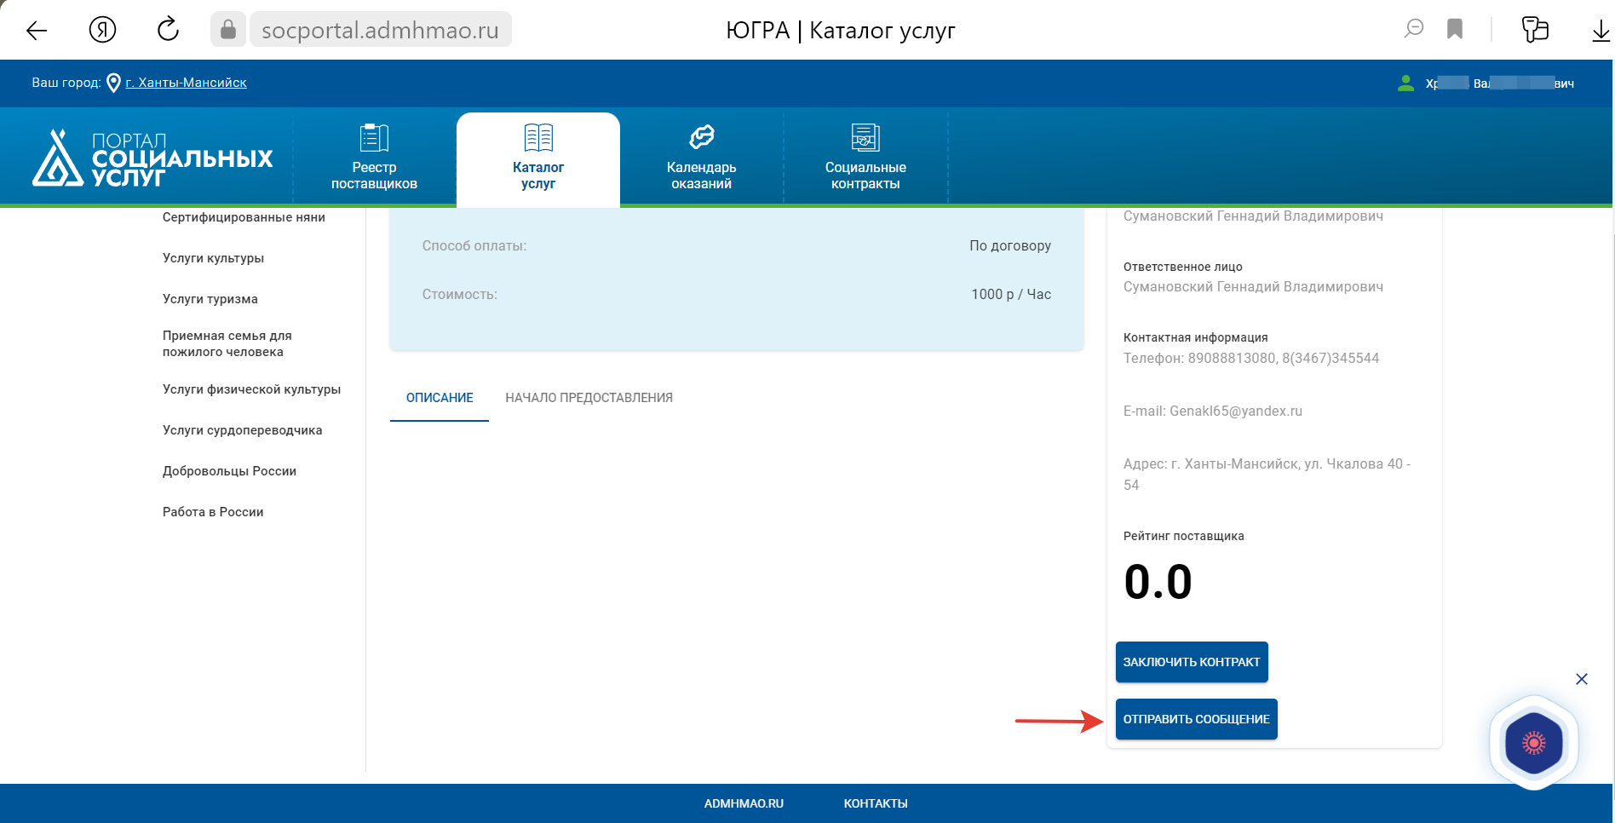

7. В открывшейся форме ввести текст сообщения и нажать на кнопку «Отправить».
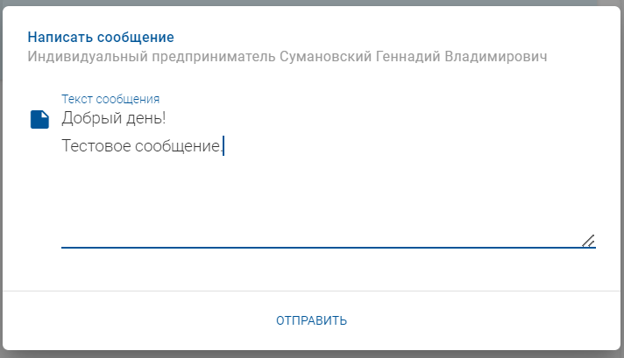

8. Отобразится сообщение с портала:
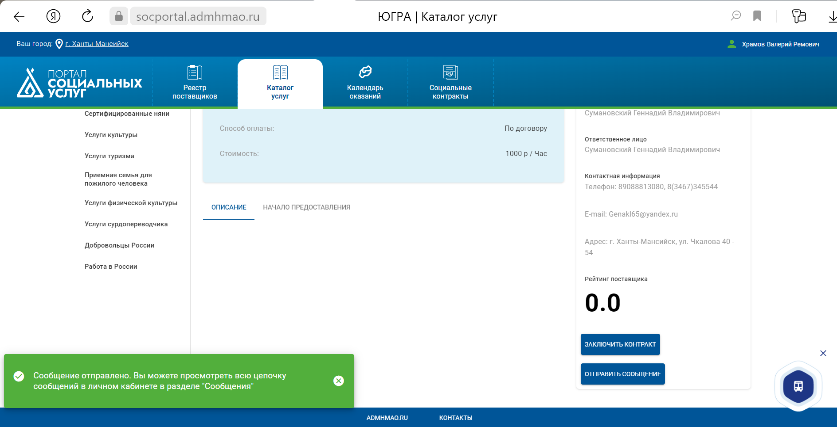

9. Дальнейшую переписку с данным поставщиком можно осуществлять в личном кабинете в разделе «Сообщения». Для входа в личный кабинет нужно кликнуть на ФИО и нажать на кнопку «Личный кабинет».
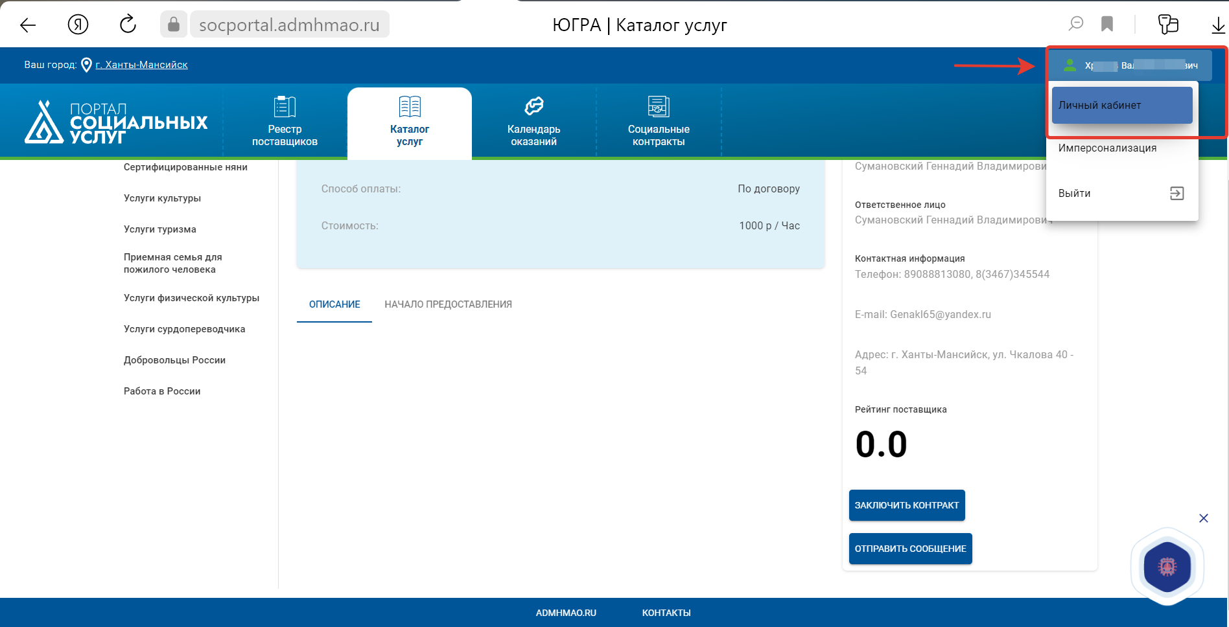

10. В личном кабинете перейти в раздел «Сообщения»
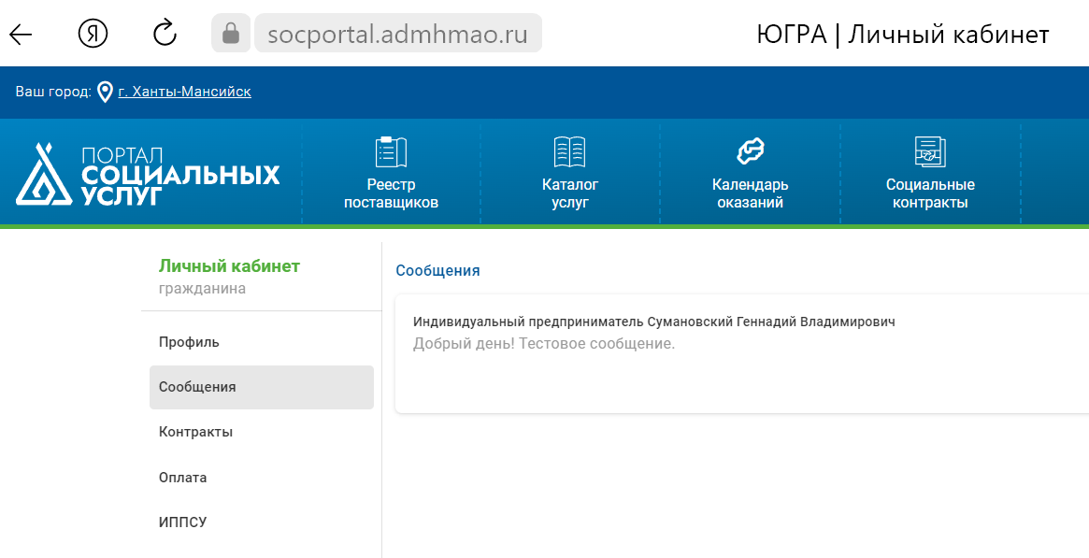
В разделе отображается информация кому направлено сообщение и текст сообщения.

Поставщику услуг для ответа на сообщение необходимо:
1. Войти на портал соцуслуг в браузере по ссылке https://socportal.admhmao.ru/
2. Авторизоваться через портал госуслуг, нажав на кнопку «ВОЙТИ».
3. Перейти в личный кабинет в раздел «Сообщения».
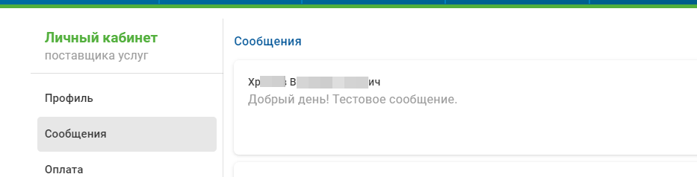
4. Для ответа кликнуть на сообщение, ввести текст ответа и нажать кнопку «Отправить»
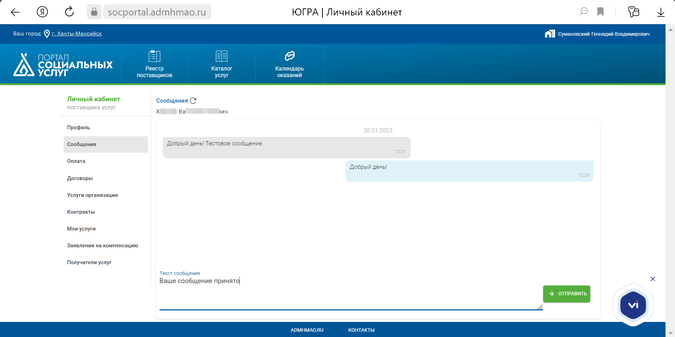

В личном кабинете поставщика услуг в разделе «Сообщения» отобразится переписка с гражданином.
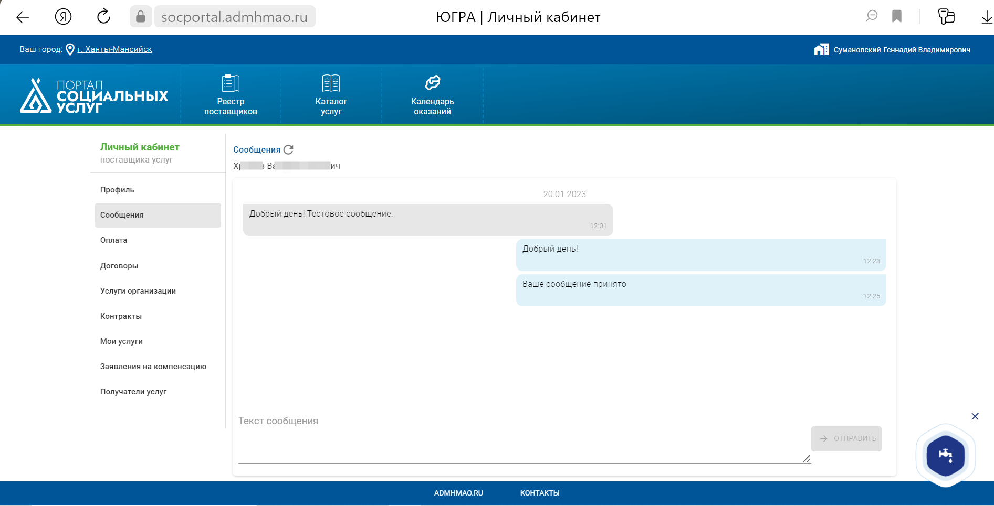

В личном кабинете гражданина в разделе «Сообщения» отобразится переписка с поставщиком услуг.
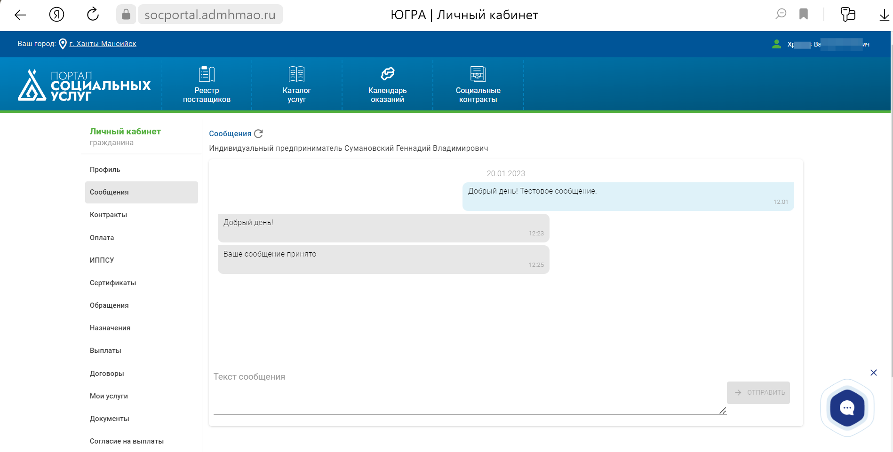

Регламент работы по подаче заявления о предоставлении услуг, в том числе по Сертификату, Социальному сертификату.

Подача заявления на получение сертификата, социального сертификата на оплату услуг.
Право на получение сертификата, социального сертификата на оплату услуг имеют граждане, признанные нуждающимися в социальном обслуживании. У таких граждан, в ППО АСОИ, должно присутствовать действующее обращение [601]_Признание нуждающимся в оказании социальных услуг.
В личном кабинете гражданина, признанного нуждающимся в социальных услугах, в разделе ИППСУ, должна отображаться Индивидуальная программа предоставления социальных услуг.
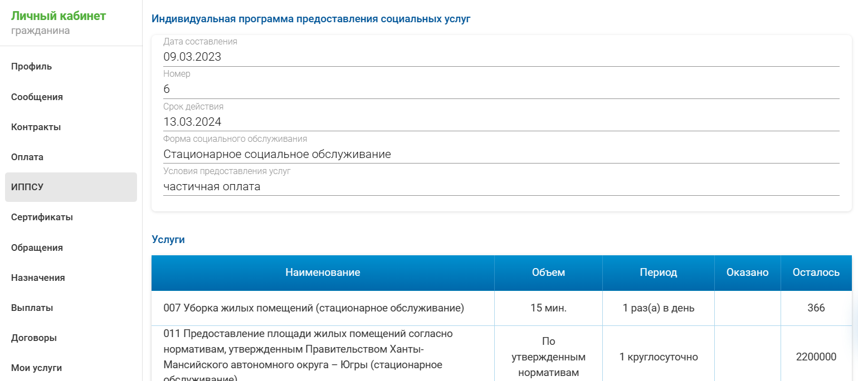

В разделе Обращения должно отображаться обращение [601]_Признание нуждающимся в оказании социальных услуг со статусом «Удовлетворено».
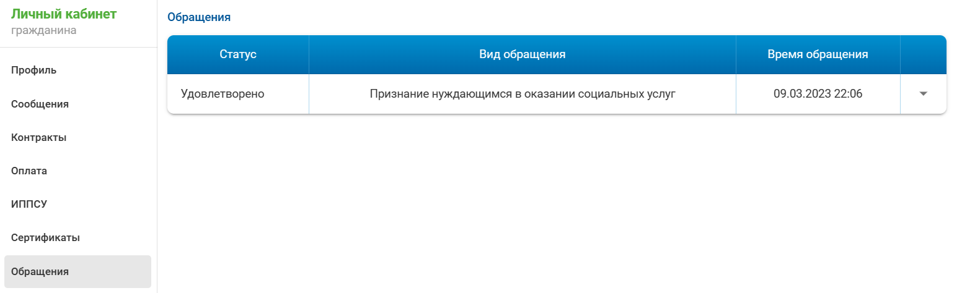
Для подачи заявления для получения сертификата, социального сертификата на оплату услуг, гражданин должен перейти в раздел «Сертификаты», нажать на кнопку «Подать заявление на сертификат»
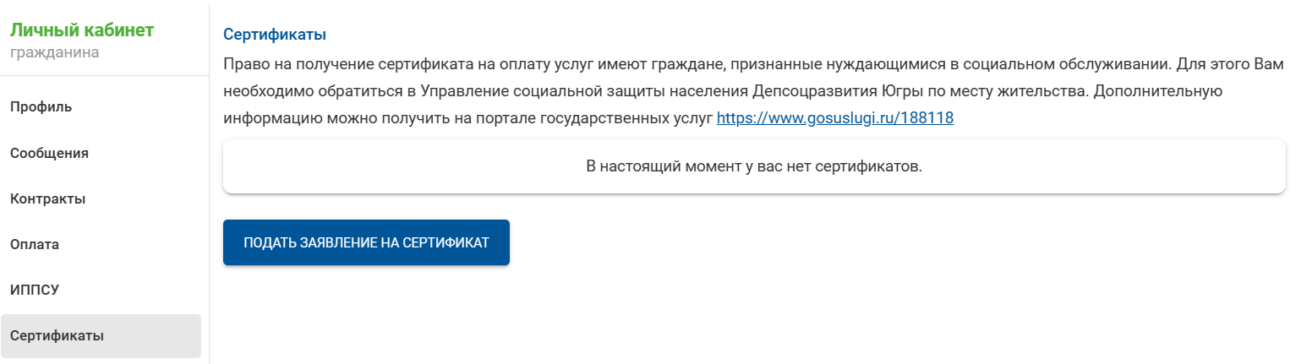
Выбрать из списка необходимый сертификат, например «Социальный сертификат». Если условия, описанные выше, не соблюдены, то отобразится сообщение
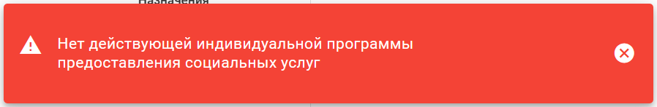
Если условия получения сертификата соблюдены, то в разделе «Сертификаты» отобразится информация о заявлении на предоставление Социального сертификата.
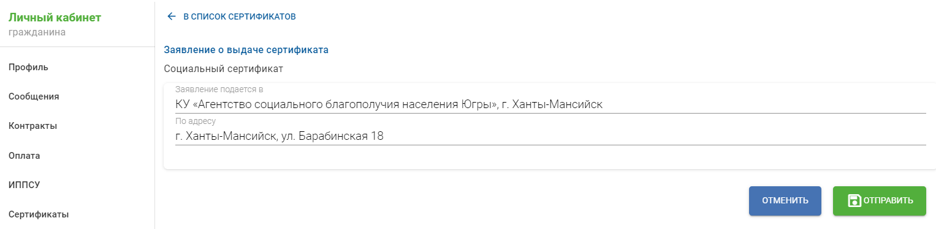
Отобразятся кнопки «Отменить» и «Отправить».
При нажатии на кнопку «Отправить» в ППО АСОИ формируется обращение [602] Социальный сертификат на получение государственных (муниципальных) услуг в социальной сфере.
В личном кабинете гражданина, в разделе «Сертификаты» отобразится информация о направленном заявлении.
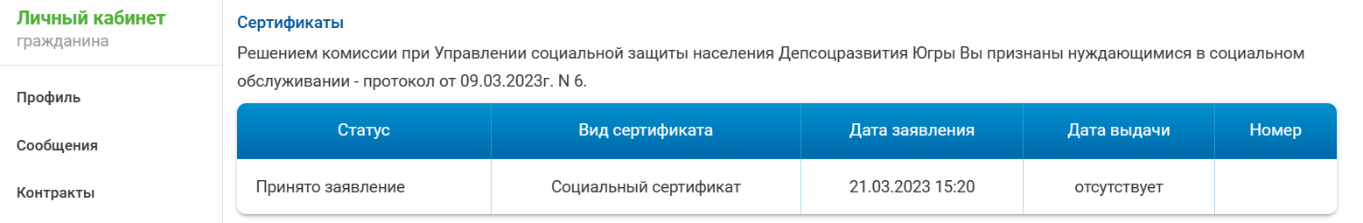
Статус «Принято заявление».
Специалисты Агентства (УСЗН) вносят в ППО АСОИ, в обращение [602] информацию о рекомендованных поставщиках услуг и о решении по обращению.

Если решение по обращению «Удовлетворено», то на соцпортале, в личном кабинете гражданина, в разделе «Сертификаты» отобразится информация о принятом решении.
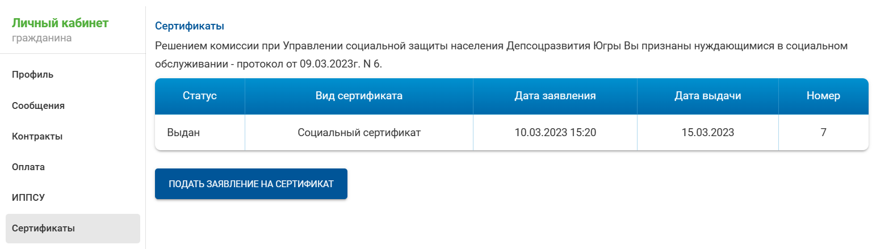
При клике на строку таблицы, отобразится полная информация о выданном сертификате.
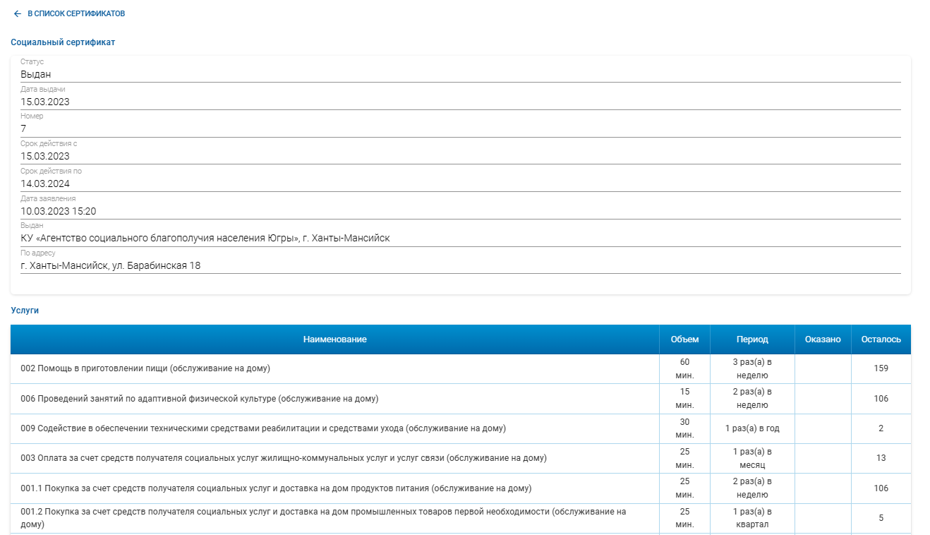
Отобразятся рекомендованные поставщики для заключения договора на оказание социальных услуг.

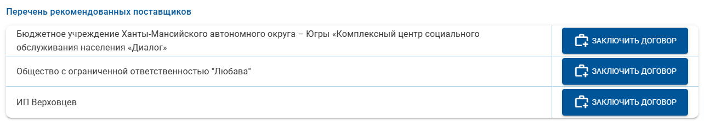

Подача заявления получателем услуг о предоставлении услуг с портала соцуслуг.
Подача заявления о предоставлении услуг по сертификату (социальному сертификату) осуществляется в разделе «Сертификаты», в личном кабинете гражданина. Подача заявления о предоставлении услуг по ИППСУ осуществляется в разделе «ИППСУ».
Для подачи заявления необходимо нажать на кнопку «Заключить договор» с одним из поставщиков услуг.
При нажатии на кнопку отобразится сообщение
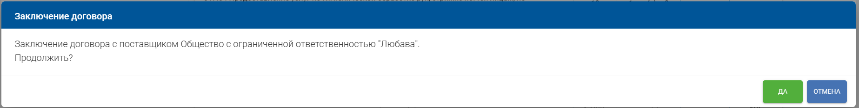
Если выбрана кнопка «Да», то отобразится сообщение
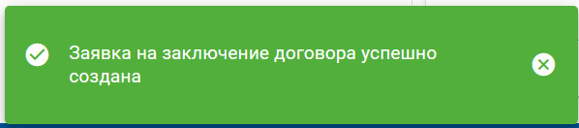
В перечне рекомендованных поставщиков изменится отображение кнопок
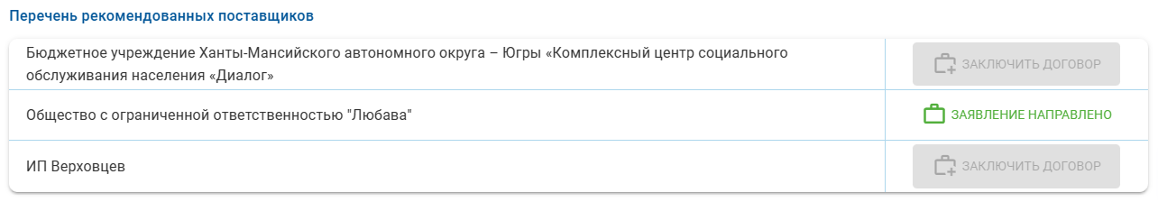
В личном кабинете гражданина, в разделе «Договоры» сформируется информация о направленном заявлении поставщику услуг со статусом «На заключении»
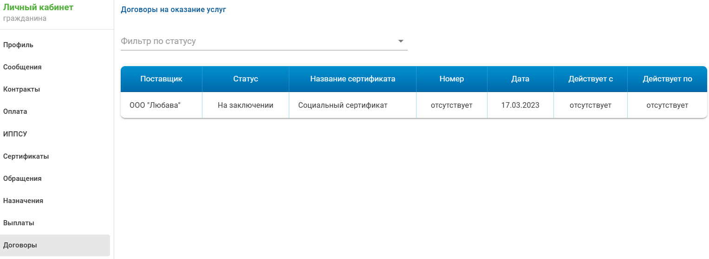
В ППО АСОИ, в карточке гражданина сформируется обращение [603] Получение социальных услуг (по формам обслуживания), поданное через портал социальных услуг.
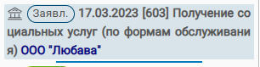

Подписание договора получателем услуг.
В личном кабинете гражданина, в разделе «Договоры» отобразится информация о направленном заявлении поставщику услуг со статусом «На подписании», с указанными сроками действия договора.
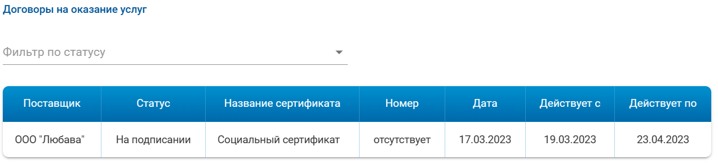
При клике на строку таблицы, отображается полная информация о договоре и кнопки
Если гражданин согласен с условиями договора, то необходимо нажать на кнопку «Подписать договор».
При нажатии на кнопку «Подписать договор» отобразится сообщение
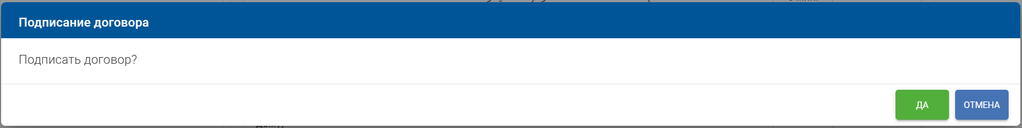
Если выбрана кнопка «Да», то отобразится сообщение
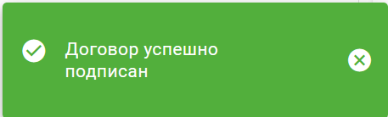
В ППО АСОИ, в обращении 603 отобразится информация о подписании договора со стороны гражданина – получателя услуг
В ППО АСОИ, в обращении 603 отобразится решение «Удовлетворено»
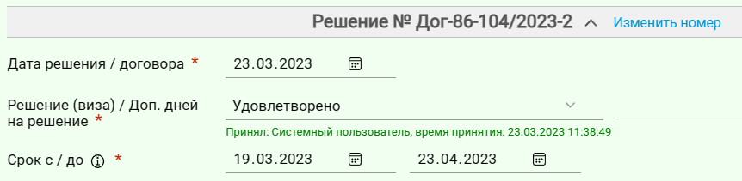
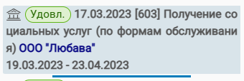
В личном кабинете гражданина, в разделе «Договоры» отобразится информация о направленном заявлении поставщику услуг со статусом «Действующий».
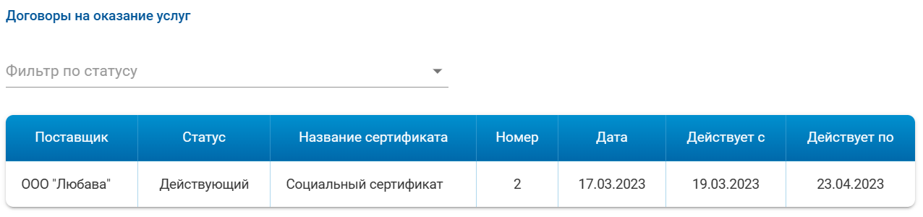
При клике на строку таблицы, отображается полная информация о договоре и кнопки
На данном этапе договор между получателем услуг и поставщиком на оказание социальных услуг по социальному сертификату заключен.
Заключение договора по сертификатам происходит аналогичным образом.
Заключение договора по ИППСУ начинается из раздела ИППСУ личного кабинета гражданина, следующие шаги аналогичны заключению договора по социальному сертификату.
Получатель услуг и поставщик могут ознакомиться с текстом договора, кликнув на ссылку «Печать договора».

Оказанные услуги
В личном кабинете, в разделе ИППСУ, гражданин может посмотреть количество оказанных услуг
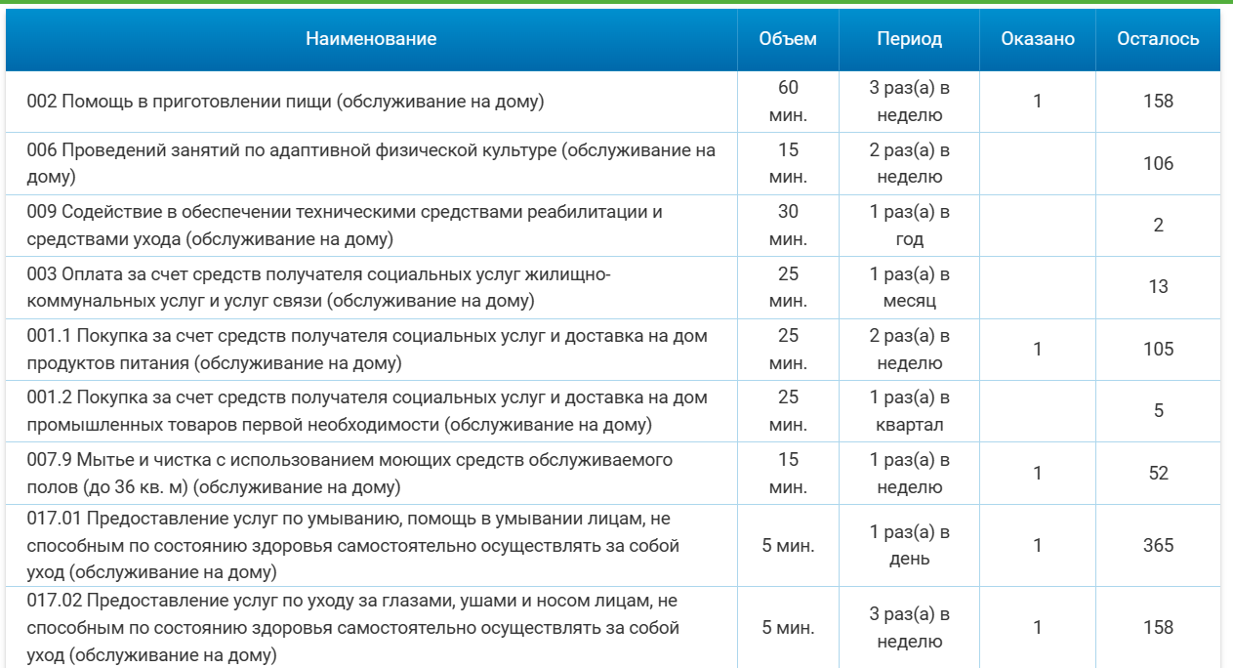

Подписание акта
После того как все услуги по договору поставщиком будут оказаны, гражданин подписывает акт оказанных услуг. Для этого гражданин в личном кабинете переходит в раздел «Договоры», кликает на строку в таблице с договором и в открывшейся форме общей информации о договоре, нажимает кнопку «Подписать акт».
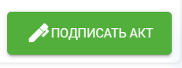
При нажатии на кнопку отобразится сообщение
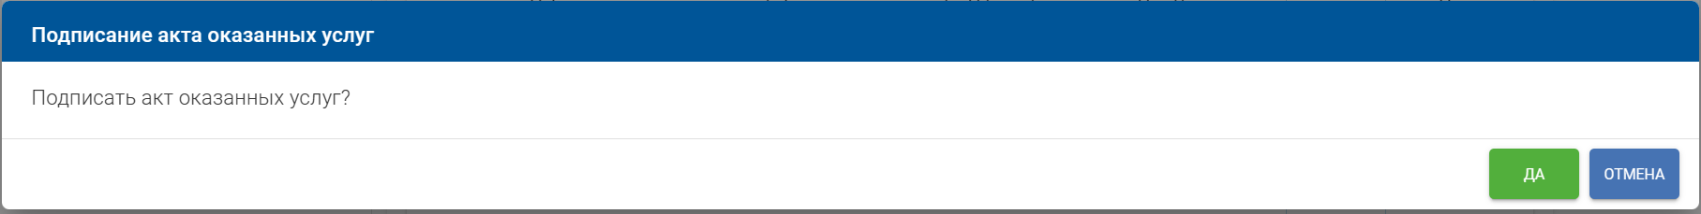
Если выбрана кнопка «Да», то отобразится сообщение
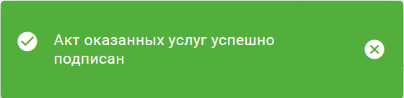
Договор на оказание услуг примет статус «Исполнен»
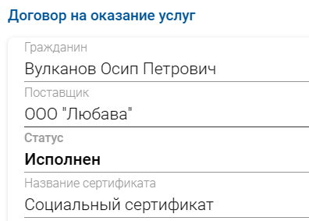
В ППО АСОИ, в обращении 603 отобразится информация о подписании акта получателем услуг
На портале, в личном кабинете поставщика услуг, в разделе «Договоры», отобразится информация о договоре с получателем услуг со статусом «Исполнен»
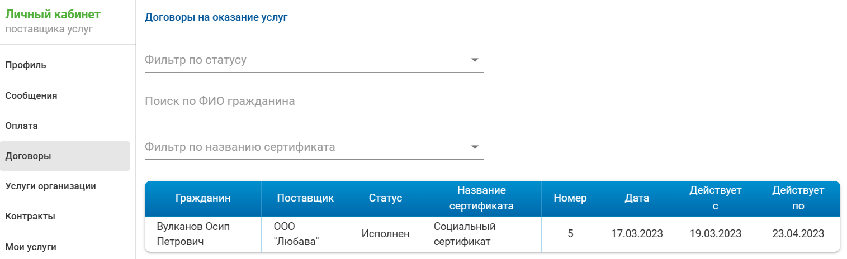

Оценка предоставления услуг
Гражданину – получателю услуг на портале предлагается оценить работу поставщика по предоставлению услуг. Оценка влияет на рейтинг поставщика на портале. Граждане, видя рейтинг поставщика, могут сделать вывод, стоит или нет заключать договор на оказание услуг с данным поставщиком.
Для оценки работы поставщика гражданин должен перейти в раздел договоры в личном кабинете портала, выбрать договор со статусом «Исполнен», оценить работу по пятибалльной шкале, при необходимости добавить комментарий.
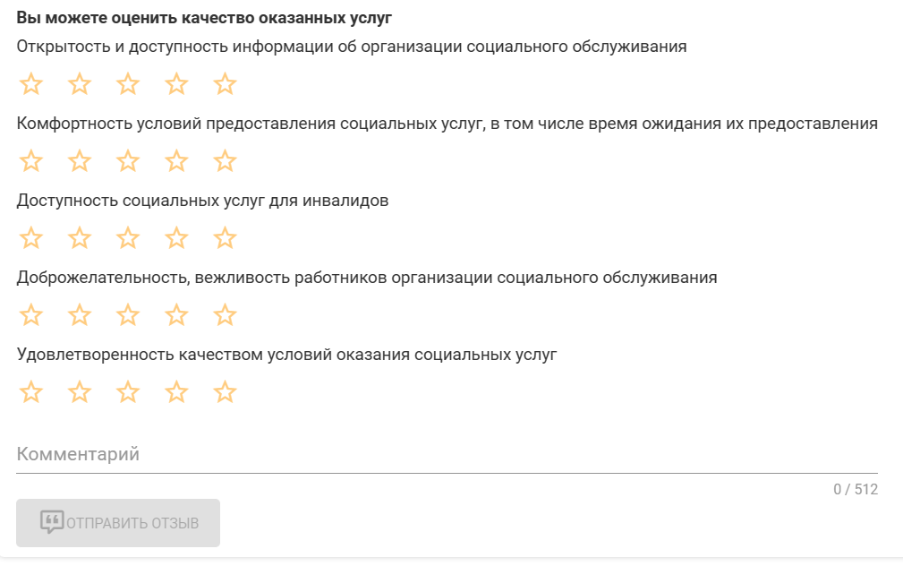
Нажать на кнопку «Отправить отзыв».
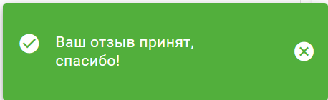
После сохранения оценки работы поставщика, она отобразится в рейтинге на портале.
